INSTITUT UNIVERSITAIRE DES SCIENCES
(IUS)


Faculté des Sciences et Technologies
(FST)

TD Nº 1 – Atelier informatique

Nom & Prénom :
BICHOTTE Kendy

Niveau :
L3

Date : Mars 2026

Objectif du TD
Ces Travaux Dirigés a pour objectif de découvrir et d’utiliser les principales fonctionnalités du langage Markdown. À travers plusieurs exercices, il s’agit d’apprendre à structurer un document, ajouter des éléments visuels, créer des tableaux, insérer du code, utiliser des listes de tâches, intégrer un diagramme et convertir un fichier Markdown vers différents formats. Ce TD permet ainsi de se familiariser avec un outil simple et pratique pour rédiger des documents clairs et organisés.
1-Création de document avec des titres, du texte mis en forme, des listes, listes imbriquées, séparateurs, des liens, badges et en ajoutant une image
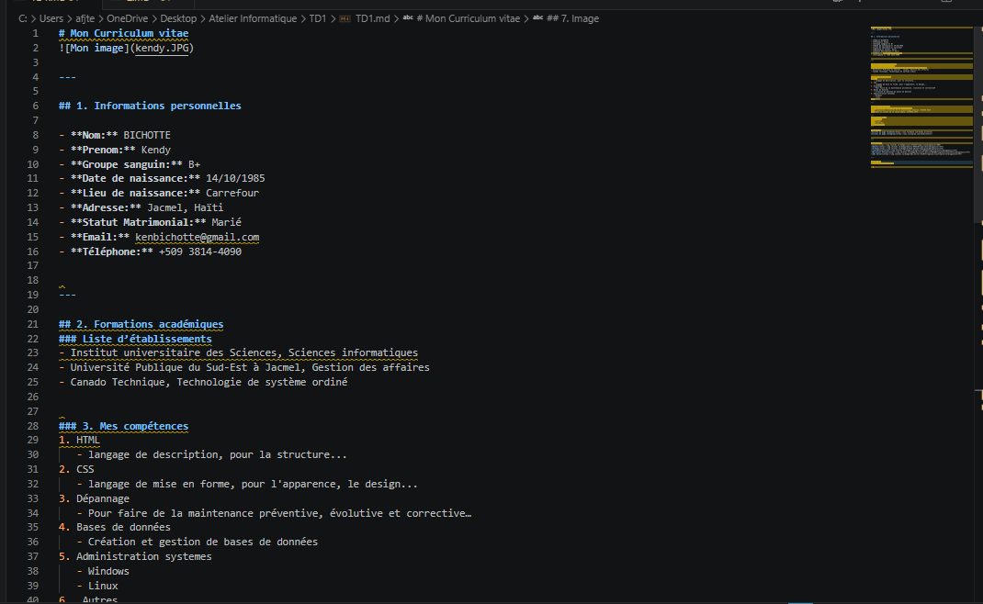
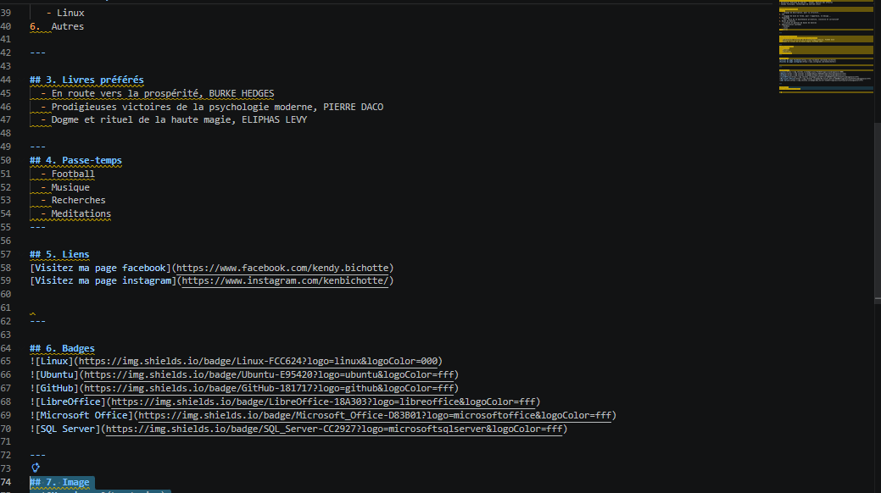
Résultat
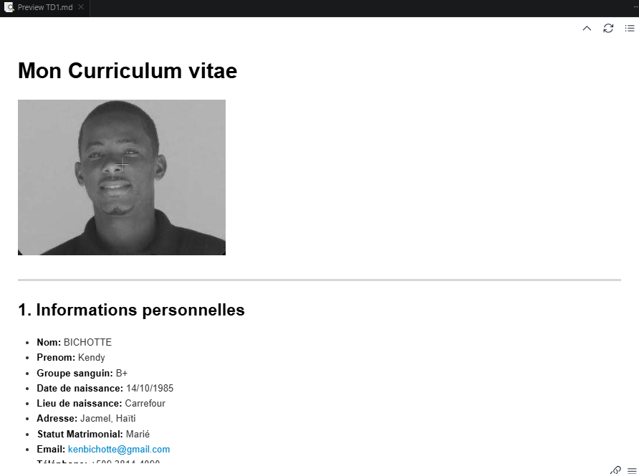
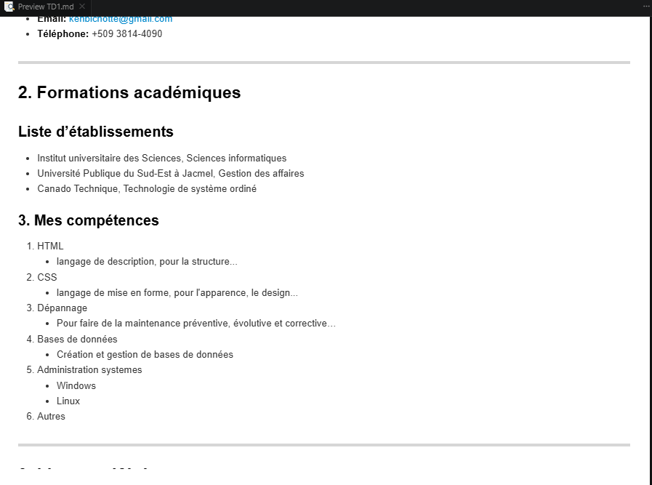
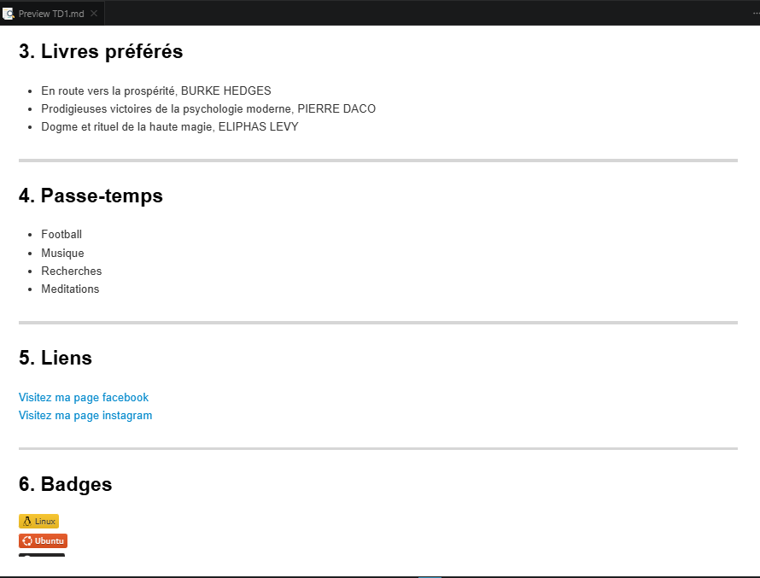
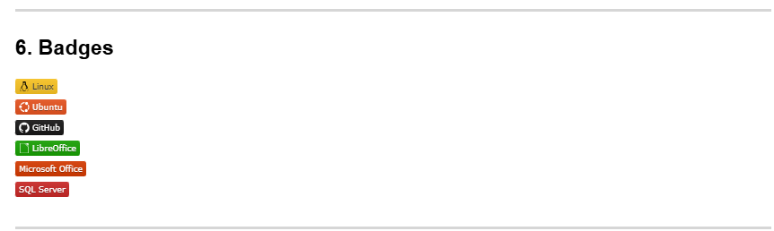

2-Création de tableau Markdown avec des données fictives et rédaction de texte avec citations
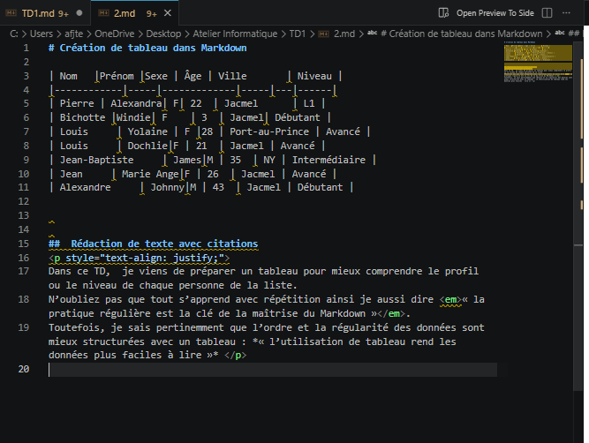

Résultat
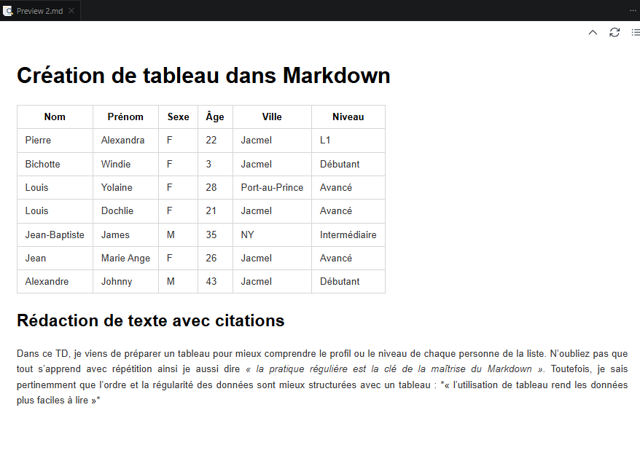
3-Créer une liste de tâches à cocher, Inclure un bloc de code avec une spécification de langage et inclure une syntaxe HTML.
Liste à cocher
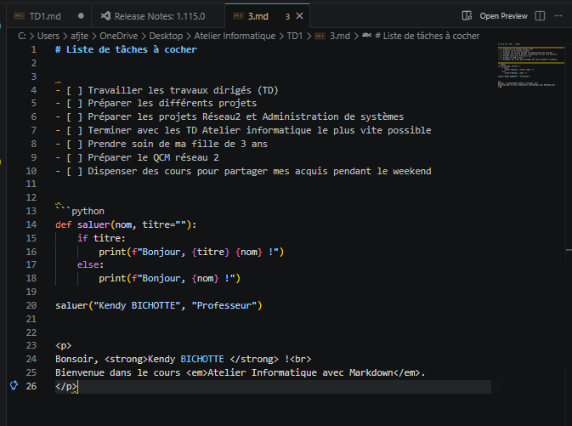
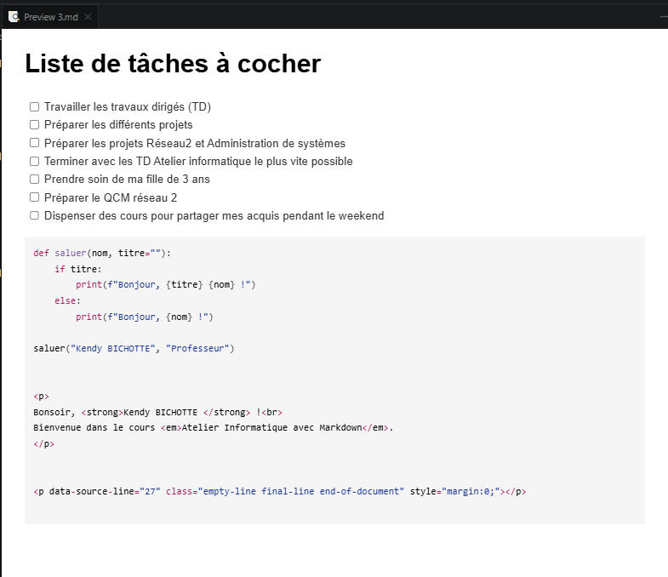

Création de fichier Markdown incluant des tables des matières et ajoute de diagramme Mermaid dans un document.

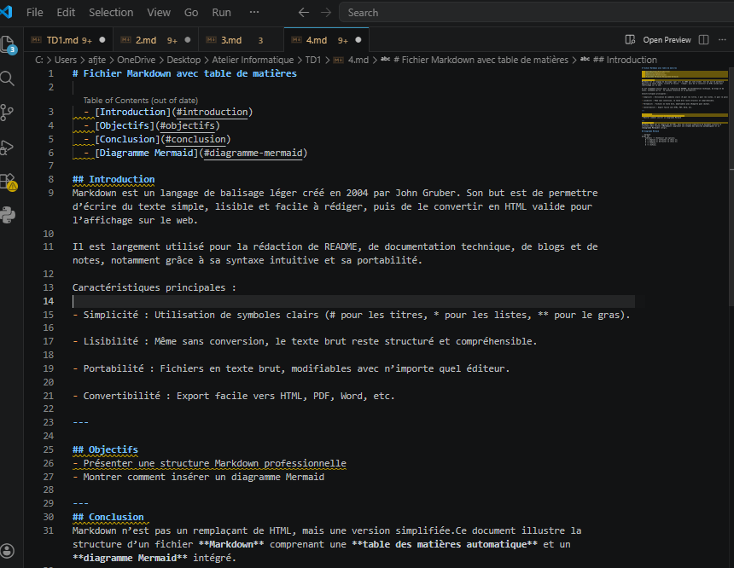
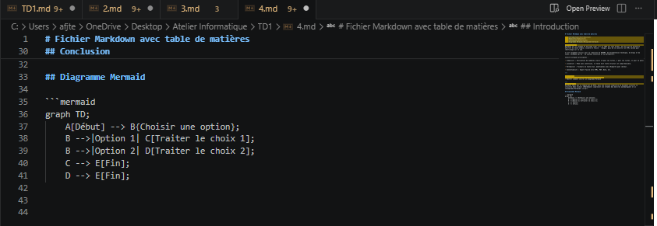
Résultat
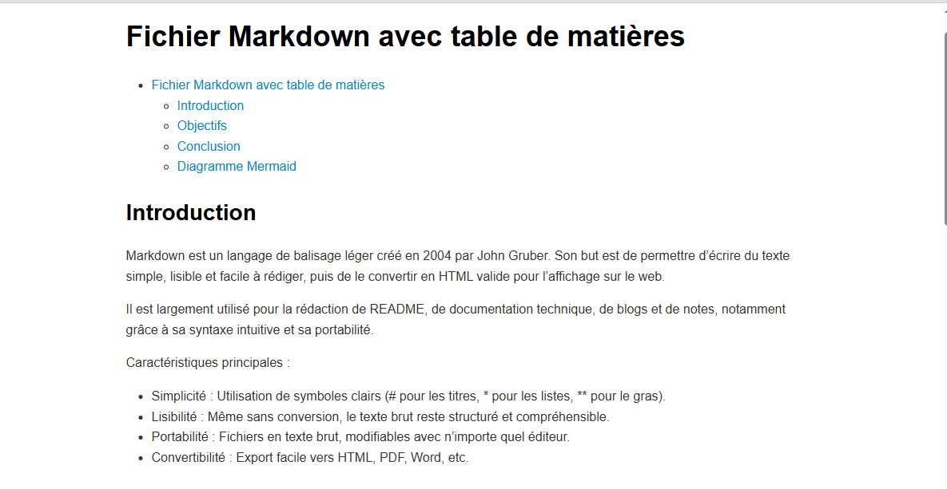

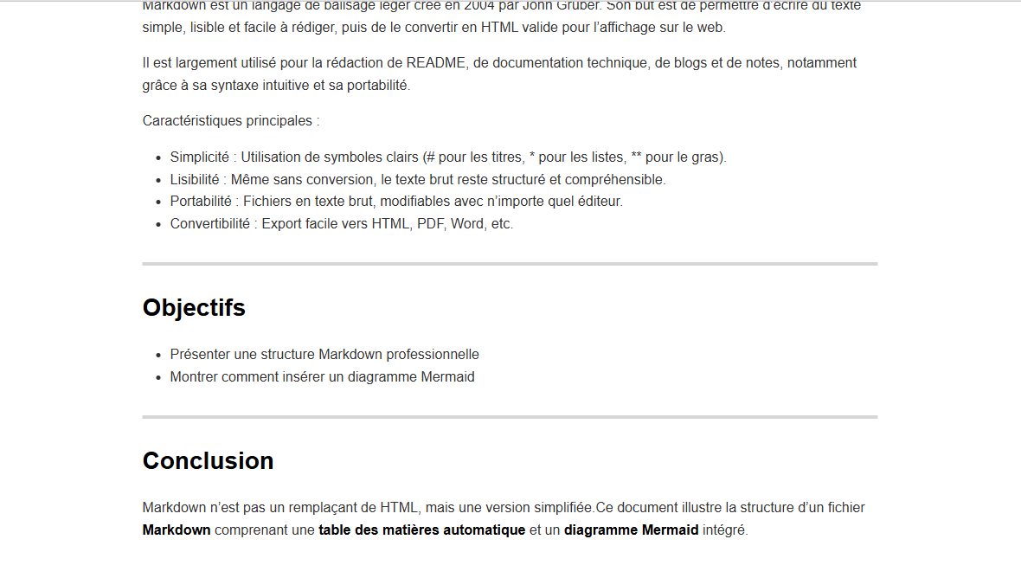
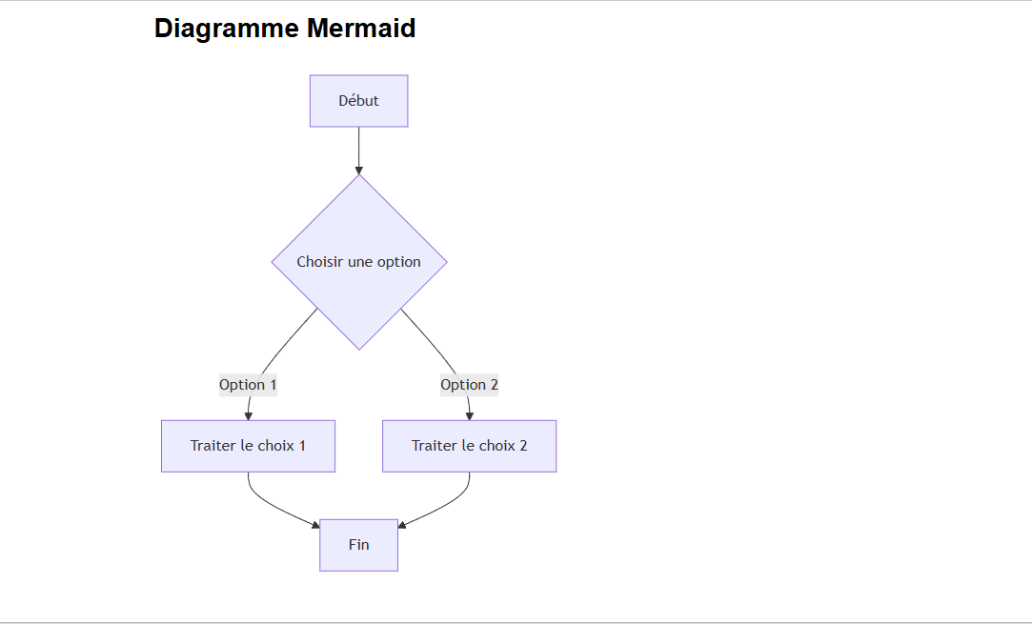

4-Conversion du document en HTML, DOCX et PDF
Installation de pandoc
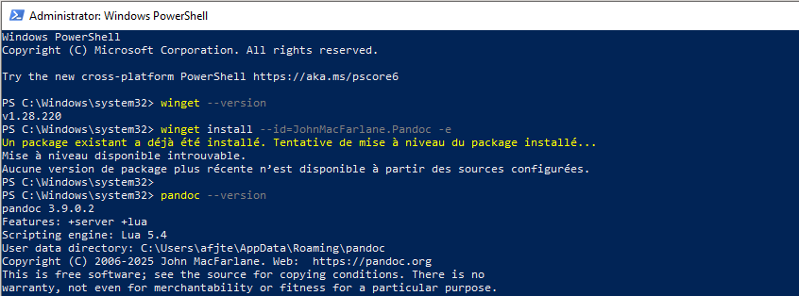
Installation de Miktex pour la conversion en PDF
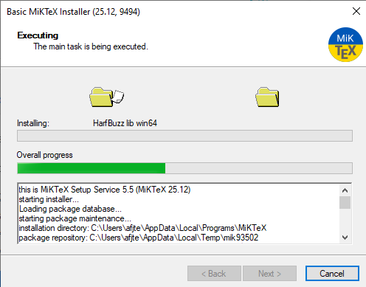

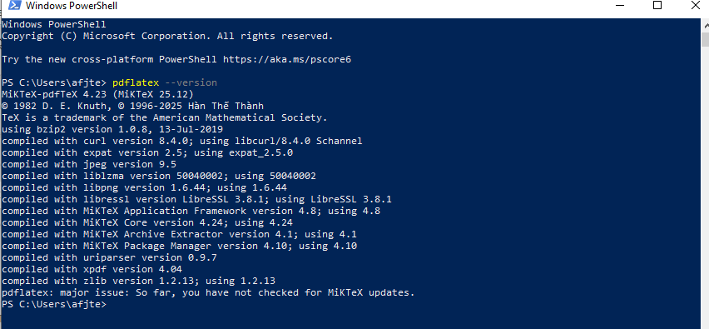
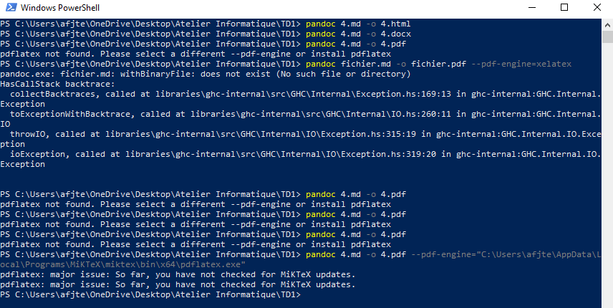

Résultats
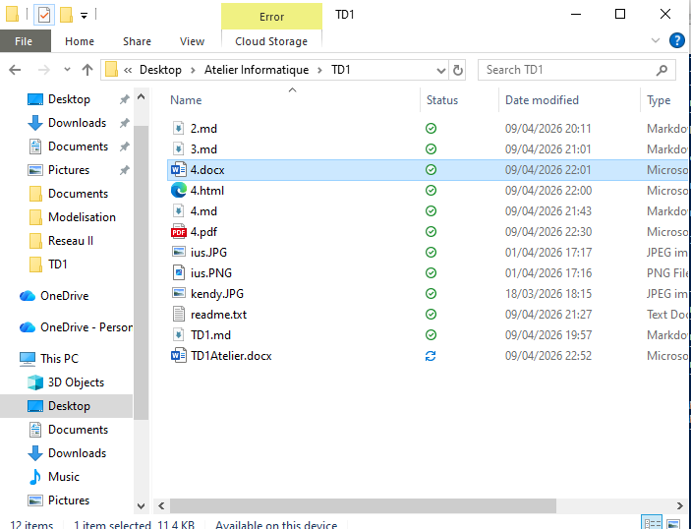

Conclusion
Ce TD a permis de comprendre les bases essentielles de Markdown et d’appliquer ses principales fonctionnalités. Les exercices réalisés montrent comment créer un document complet, ajouter des éléments variés et exporter le résultat dans plusieurs formats. Grâce à cette pratique, l’étudiant peut désormais utiliser Markdown pour produire facilement des documents structurés et professionnels.

